

ERGONOMI – FRISÖR

Jag har valt att kolla på frisörens ergonomi och jag har intervjuat två frisörer, en kvinna 20 år och en man 50 år, för att få veta mer om ergonomin inom detta yrke.

Arbetet som frisör är jobbigare än vad man tror, det ser väldigt glamouröst och roligt ut men är i själva verket ett ganska jobbigt och stressande arbete. Eftersom man står upp hela tiden innebär det stora påfrestningar på fötter, ben, rygg, nacke och axlar, därför är det viktigt med en god grundmuskulatur och att man tränar dessa kroppsdelar regelbundet.

Frisör är ett mångsidigt yrke där man får träffa nya människor hela tiden. Detta gör arbetet väldigt varierat eftersom ingen människa är den andra lik och allas hår är olika. Man möter helt enkelt nya ”problem” hela tiden och att jobba som frisör är en ständig utmaning för man ska alltid ge kunden det bästa. Dessutom är frisöryrket mycket mer än att bara klippa.

Jobbet som frisör är ganska stressigt eftersom man hela tiden ska ge kunden allt. När kunden kommer har man bokat upp en tid och om den tiden inte skulle räcka gör det att man blir sen med nästa kund. Detta medför att man kan bli sen en hel dag eftersom allt bara bokas på efter varandra.

Om arbetsplatsen är bra anpassad med till exempel bra belysning, bra ventilation och bra bullernivå beror helt på vilken salong man jobbar på. Kundstolarna bör vara höj och sänkbara så att man kan anpassa arbetshöjden och hitta en bekväm arbetsställning.

För att sammanfatta allt kan man säga att yrket som frisör är jobbigare än vad man tror och kan vara stressigt ibland men det är ändå ett roligt och varierat jobb där man får träffa mycket människor. Om man vill undvika förslitningsskador kan man använda sig att ett lätt träningsprogram som man helst utövar varje dag.

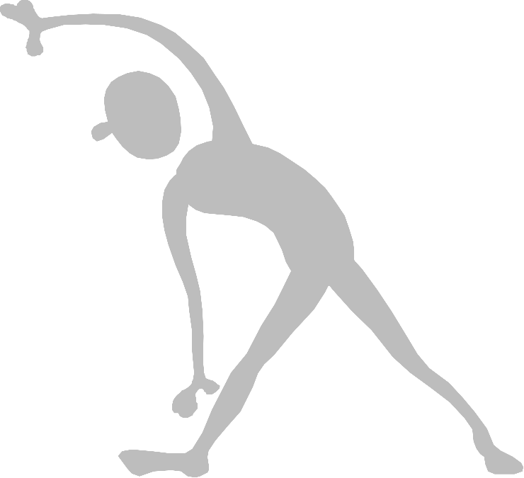
TRÄNINGSPROGRAM
FÖR FRISÖR

- RAKA SIT-UPS 10-20 stycken, statisk på sista 3 set
- SNEDA SIT-UPS 10 på varje sida, statisk på sista 3 set
- RYGGLYFT 10 stycken, statisk på sista 3 set
- HITLERS HUND 15 på varje ben/hand, statisk på sista 2 set
- TÅHÄVNINGAR 15 vanliga 3 set
- TÅHÄVNINGAR 10 på varje ben 2 set
- HANTELÖVNINGAR FÖR AXLAR 12-15 reps 2 set
För ut en rak arm till sidan upp till axelhöjd.
- BENBÖJ 15-20 stycken 3 set
- VRIDÖVNING FÖR RYGGEN 10 på varje sida 3 set
Stå på alla fyra, lyft upp ena armbågen så långt du kan och följ hela tiden med blicken. Återgå till utgångsställning långsamt.

